केस स्टडी :
संघर्ष से सफलता तक — महिला किसान राजकुमारी देवी की प्रेरणादायक कहानी
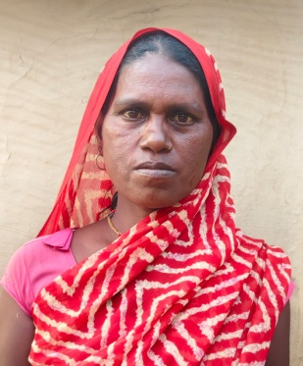

नाम: श्रीमती राजकुमारी देवी
पति का नाम: श्री भिखारी जी
ग्राम: कैलाश नगर, चहलवा
थाना: सुजौली
विकास खंड: मिहींपुरवा
जिला: बहराइच
1. पृष्ठभूमि – संघर्ष से भरा जीवन:लगभग चार वर्ष पूर्व तक राजकुमारी देवी का जीवन अत्यंत कठिनाइयों से भरा हुआ था। परिवार की आर्थिक स्थिति कमजोर थी, जिसके चलते वे और उनके पति मजदूरी करके जीवन यापन करते थे। आय के सीमित साधन और परिवार की बढ़ती जिम्मेदारियों के कारण जीवन बहुत ही दयनीय स्थिति में था। खेती की जानकारी सीमित थी, इसलिए अपनी जमीन से भी पर्याप्त उत्पादन नहीं मिल पाता था।

2. परिवर्तन की शुरुआत – देहात संस्था से जुड़ाव:राजकुमारी देवी के जीवन में परिवर्तन की शुरुआत तब हुई जब वे देहात संस्था से जुड़ीं। संस्था के माध्यम से उन्हें विभिन्न खेती से संबंधित प्रशिक्षण प्राप्त हुए — जैसे:जैविक एवं आधुनिक खेती के तरीके,बीज उपचार एवं फसल प्रबंधन,मिट्टी स्वास्थ्य परीक्षण और फसल विविधीकरण के लाभ।
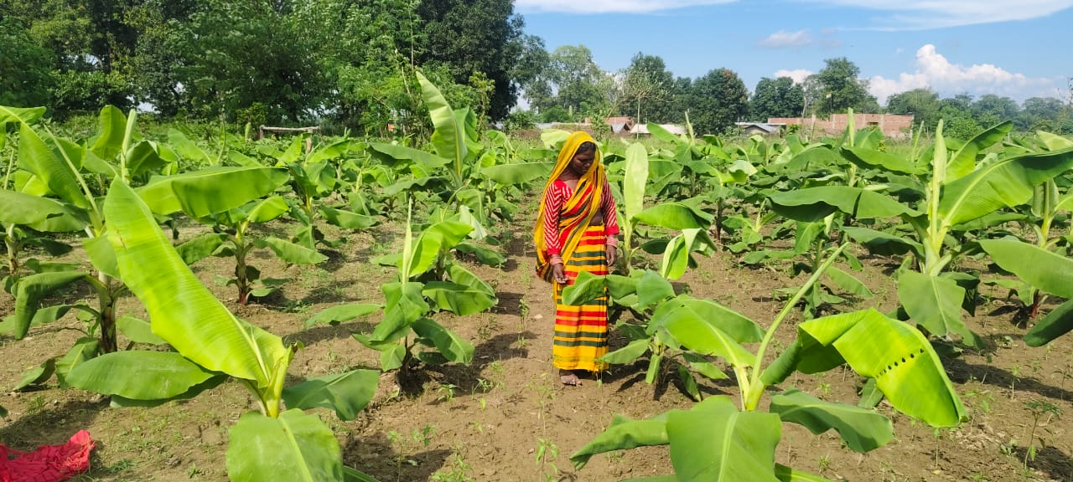
इन प्रशिक्षणों से उन्होंने खेती को केवल जीविका का साधन नहीं, बल्कि सशक्त जीवन का माध्यम बनाना सीखा।

3. आधुनिक खेती की ओर कदम:प्रशिक्षण से प्रेरित होकर राजकुमारी देवी ने अपने स्वयं की भूमि पर आधुनिक तकनीकों का उपयोग शुरू किया। उन्होंने खेतों में जैविक खाद, मल्चिंग, और लाइन विधि से सिंचाई प्रणाली अपनाई। खेती की योजना बनाकर फसल चयन किया और बाजार की मांग के अनुसार उत्पादन शुरू किया।

4. हल्दी उत्पादन में सफलता:राजकुमारी देवी ने हल्दी की खेती को प्रमुख रूप से अपनाया। उन्होंने देहात संस्था से सीखी तकनीकों को प्रयोग में लाते हुए उच्च गुणवत्ता वाले हल्दी बीज, समय पर सिंचाई एवं जैविक पोषण का प्रयोग किया।
परिणामस्वरूप, उन्हें पूरे क्षेत्र में सबसे अधिक औसत पैदावार प्राप्त हुई। उनकी हल्दी की गुणवत्ता और मात्रा दोनों ही अन्य किसानों के लिए प्रेरणा का स्रोत बन गईं।
5. वर्तमान स्थिति – आत्मनिर्भर और सम्मानित किसान/ आज राजकुमारी देवी की स्थिति में अभूतपूर्व सुधार हुआ है।
वर्तमान में:2 बीघा भूमि में केला की खेती,1 बीघा भूमि में हल्दी की खेती हो रही है।

इन फसलों से उन्हें नियमित और अच्छी आमदनी प्राप्त हो रही है। परिवार का जीवन अब खुशहाल है, बच्चों की शिक्षा और घर की आवश्यकताएं सहज रूप से पूरी हो रही है/
6. सामाजिक जागरूकता और नेतृत्व:देहात संस्था के सहयोग से राजकुमारी देवी ने केवल खेती ही नहीं सीखी, बल्कि अपने हक और अधिकारों की जानकारी भी प्राप्त की।
विभिन्न बैठकों, ग्राम सभाओं और प्रशिक्षण कार्यक्रमों में सक्रिय भागीदारी के कारण अब वे हर स्तर पर अपनी बात आत्मविश्वास से रखने में सक्षम हैं। उनकी इस जागरूकता और नेतृत्व क्षमता को देखते हुए, उन्हें जिलाधिकारी एवं विधायक जी द्वारा खेती में उत्कृष्ट कार्य के लिए प्रशस्ति पत्र भी प्रदान किया गया — जो उनके समर्पण और मेहनत की पहचान है।
7. प्रेरणा और प्रभाव:-आज राजकुमारी देवी न केवल एक सफल किसाना हैं, बल्कि अन्य महिलाओं के लिए प्रेरणा स्रोत भी हैं। वे ग्रामीण महिलाओं को यह संदेश देती हैं कि —> “अगर अवसर और सीखने की इच्छा हो तो हर महिला अपने पैरों पर खड़ी होकर परिवार और समाज में सम्मान पा सकती है।
8. निष्कर्ष:राजकुमारी देवी की कहानी एक सशक्त उदाहरण है कि संघर्ष से सफलता की यात्रा कैसे संभव है।
देहात संस्था से प्राप्त प्रशिक्षण, मेहनत, और आत्मविश्वास के बल पर उन्होंने न केवल अपनी आर्थिक स्थिति सुधारी बल्कि सामाजिक रूप से भी सशक्त बनकर उभरीं।
उनकी कहानी यह संदेश देती है कि —> “सीख, मेहनत और सही दिशा मिले तो बदलाव अवश्य संभव है।”

